«Краски родного края»

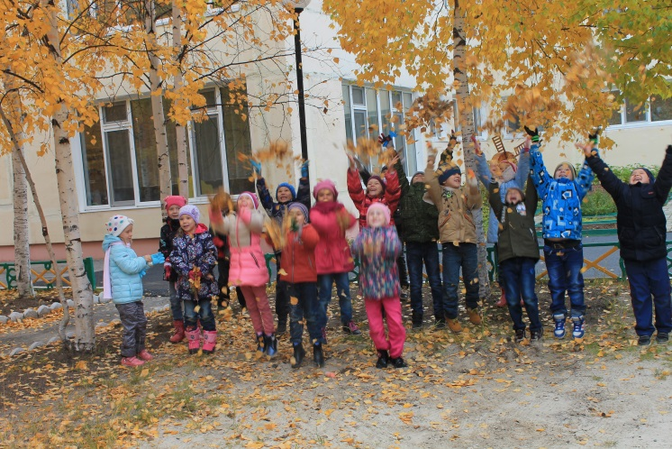

Ознакомление детей дошкольного возраста с родным краем через разные виды
деятельности.

Одной из задач Стандарта дошкольного образования является объединение обучения и воспитания в целостный образовательный процесс на основе духовно-нравственных и социокультурных ценностей, принятых в обществе правил и норм поведения в интересах человека, семьи, общества. Работая много лет с детьми, понимаешь, что в вопросах воспитания не бывает мелочей, второстепенных задач и условностей. Всё в воспитании подрастающего поколения важно и значимо! Детство – та удивительная пора, когда ребенок смотрит на всё широко открытыми глазами, желая постичь этот огромный мир и впечатления, пережитые в детстве, остаются с человеком на всю жизнь. Мы, воспитатели, стараемся помочь каждому ребенку установить взаимосвязи окружающего мира и социальной действительности, и как результат открыть самого себя, найти в будущем своё место в обществе. Для решения этой важной задачи, начинаем с изучения родного края, где ребенок живет, и все так близко для его понимания.
Писатель А.Твардовский по этому поводу писал: «Подобно музыке, ни одно из самых восхитительных и волнующих явлений природы не устанавливается нами, не входит нам в душу с первого раза, пока не открывается нам повторно, не становится воспоминанием».
Помочь ребенку отобрать из массы впечатлений, наиболее доступные ему и закрепить их в памяти – наша задача. Это мир природы родного края, труд людей, традиции, общественные события. Причём эпизоды, к которым привлекается внимание детей, должны быть яркими, образными, конкретными, вызывающими интерес. Осуществление деятельного подхода в приобщении детей к истории, культуре, природе родного города, самостоятельный выбор детьми той деятельности, в которой они хотели бы отразить свои чувства, представления увиденного и услышанного помогает всесторонне подходить к изучаемой теме. Формы работы с детьми очень разнообразны, но особое внимание мы уделяем игровой деятельности, которой предшествуют экскурсии, познавательные беседы: «Мой край родной», «Сбережем удивительный мир животных», «Живые страницы Красной книги», «Человек и природа», что помогает развить в детях эмоциональную отзывчивость и познавательный интерес. Разные виды игр: сюжетно - ролевые, подвижные с тематикой о родном крае, жизни коренных народов севера – позволяют закреплять полученные знания.
Для ознакомления с родным краем совместно с детьми и их родителями нами были реализованы познавательно - исследовательские проекты: «Мой город – частица Родины большой», «Будь природе другом!», «Мир на ладошке», «Что у нас по ногами»,создана «Красная книга».
С особым интересом прошла работа над проектом «Генеалогическое древо семьи»- вместе с родителями дети изучали свою родословную, выпускали газеты, составляли семейные альбомы, рисовали своё родовое древо. И для родителей, и для детей было настоящим
открытием, что древо похоже на дерево, получился парк из разнообразных деревьев -
единство человека и природы.
В группе оформлен уголок по знакомству с родным краем, где собраны книги с иллюстрациями, поделки, макеты, альбомы, тематические папки с рисунками и фотографиями о природе родного края, жизни и деятельности коренных жителей севера – ханты.
Проводились экскурсий с детьми на природу, в музеи, детскую библиотеку, целевые прогулки по улицам города, в лес.
Таким образом, совместная системная, планомерная, организованная работа помогает сформировать у детей знания о родном крае, учит любить и восхищаться им, вызывает желание беречь и охранять природу, ценить традиции культуры народов севера, позволяет прививать нравственные понятия и ценности, что влияет на духовное, патриотическое, эстетическое развитие детей.

МАДОУ «Сказка»
г. Когалым Тюменской области
воспитатель Вельская Надежда Георгиевна

